华南理工大学高等数学统考试卷1999上
一、（共8分，每小题4分）
1、求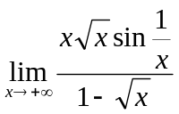，2、求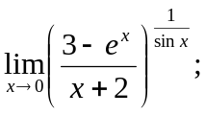
二、（共10分，每小题5分）
- 设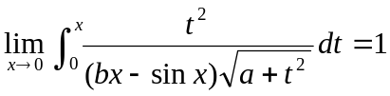，求的值。
- 设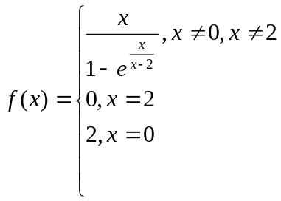，讨论在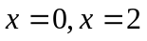处的连续性；若不连续，指出间断点的类型。
三、（共8分，每小题4分）
1、设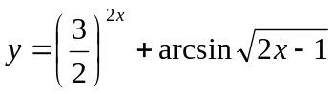，求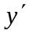。
2、确定的值，使两曲线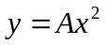与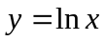相切，并求出此公切线的方程。
四、（共12分，每小题6分）
1、设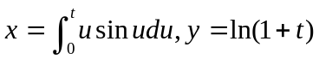,求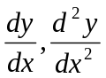
2、设方程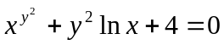确定了函数，求
五、（8分）当时，证明：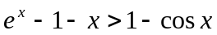
六、（共12分，每小题6分）
1、设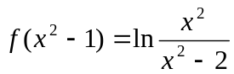，且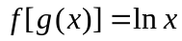，求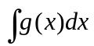
2、求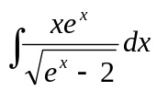
七、（共12分，每小题6分）
- 计算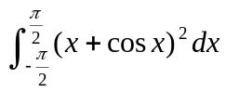
- 证明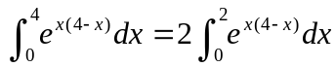
八、（9分）已知曲线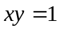在第一象限中分枝上有一定点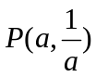，在给定曲线的第三象限中的分支上有一动点，试求使线段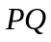长度最短的点的坐标。
九、（8分）过点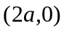向椭圆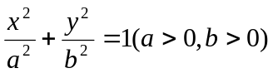作两切线，求椭圆与两切线所围成的区域（轴右边部分）绕轴旋转所得旋转体的体积。
十、（8分）设在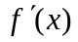闭区间上连续，在开区间内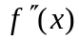存在，且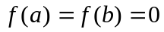，并存在一点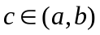使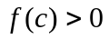，证明必有一点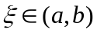，使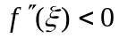。
十一、（5分）设在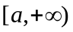上连续，且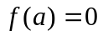，证明：
